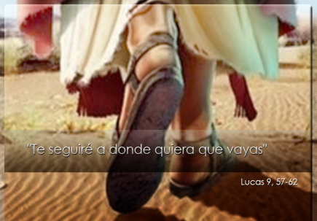
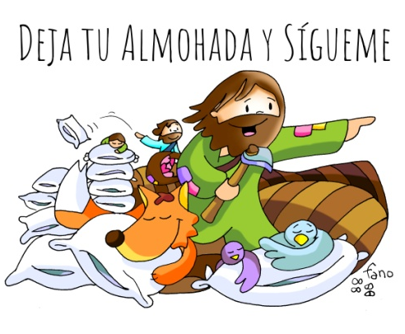
MISA CON NIÑOS

Tiempo ORDINARIO- C
26-06-2022
Lc 9,51-62: “Te seguiré adondequiera que vayas”

Mensaje: Deja tu almohada y sígueme

1.MONICIÓN DE ENTRADA
Hermanos y hermanas:
Llega el verano, para muchos, tiempo de vacaciones, de descanso para recuperar las fuerzas, tiempo de encuentro con la naturaleza, de convivencia más estrecha con los que queremos.
Terminado el tiempo pascual, con esas fiestas grandes de la Stma. Trinidad y del Corpus, volvemos al tiempo ordinario, con un nuevo ritmo en nuestras comunidades cristianas.
En este domingo Jesús nos invita a seguirle, a hacer camino con Él, superando las escusas, el mirar atrás o la comodidad. Aprendamos a seguir a Jesús aprendiendo como Él la “sabiduría de la cruz”, que a veces hay que perder la vida para ganarla.
SACERDOTE: El amor y la paz de nuestro Señor Jesucristo estén con todos vosotros.

2.SÚPLICAS DE PERDÓN
Seguir a Jesús no es para multitudes, ya que exige renuncia y entrega. Por eso pedimos perdón.
- Porque tantas veces miramos más a lo que renunciamos que a lo que nos da Jesús. Señor, ten piedad.
- Porque no siempre descubrimos a Jesús como el único capaz de llenarnos de felicidad. Cristo, ten piedad.
- Porque nos cuesta entender el camino de la cruz y del esfuerzo. Señor, ten piedad.
Dios todopoderoso tenga misericordia de nosotros, perdone nuestros pecados y nos lleve a la vida eterna. Amén.

3.ORACIÓN DE LOS FIELES
Unidos en la oración al Padre de todos, le hacemos presente nuestras necesidades.
Decimos: -Te lo pedimos, Señor.
1- Para que en la Iglesia sepamos ver los signos de los tiempos y crezcamos en fidelidad a las personas y al Evangelio. Oremos.
2- Para que los cristianos descubramos la grandeza de seguir a Jesús, no anteponiendo nada a su persona ni a su mensaje. Oremos.
3- Para que, viviendo como personas libres, ayudemos a otros a superar las esclavitudes que les hunden en la desesperanza. Oremos.
4- Para que nuestra comunidad parroquial haga frente a las dificultades que nacen de anunciar el Evangelio, y lo haga confiando en que Dios nunca nos abandona. Oremos.
5- Para que las dificultades que nacen de vivir el Evangelio no nos venzan nunca, y cada día reiniciemos el camino. Oremos.
6- Por los que estos días reciben por primera vez a Cristo en la Eucaristía, por los que han recibido el sacramento de la confirmación, para que sigan siempre la llamada de Cristo dejando atrás aquello que se lo impide. Oremos.
Ayúdanos a seguirte, Señor, pues Tú eres el Camino, el que tiene Palabras de Vida eterna. Y vives y reinas...

4.PROCESIÓN DE OFRENDAS
- CARTEL Ó SANDALIAS: Con este cartel con la frase “Te seguiré, Jesús” (o estas sandalias) queremos decirte gracias por llamarnos. Cuenta con nosotros, Jesús, para realizar la misión que nos encomiendas hoy de llevar a todos tu Palabra, tu amor, tu esperanza. Que nunca falten tampoco vocaciones sacerdotales y consagradas que sean tu voz, tus manos y tu palabra entre nosotros.
- UNAS CADENAS DE CARTULINA: Las cadenas son las excusas que ponemos para seguirte, las esclavitudes que nos retienen y que nos echan atrás a la hora de seguirte, el mirar atrás y añorar lo que dejamos sin valorar la felicidad que tú nos das.
- PAN Y EL VINO: Traemos hasta el altar el pan y el vino. Queremos, Señor seguirte, llévanos de tu mano, así no miraremos atrás ni tendremos miedo. Sabemos que no vamos solos, contamos contigo que nos acompañas. Llevamos tu fuerza, tu ternura y tu amor.

5.SUGERENCIAS
-Dibujar a Elías y a Eliseo cuando aquel es llevado al cielo en un carro de fuego y Eliseo se le queda con su manto, es decir con su misión y su sabiduría.
-El evangelio nos habla de la “sabiduría de la cruz”, que a veces tienes que jugarte el “perder la vida para ganarla”.
-Podremos hacer alguna de estas actividades:
*Grabamos un vídeo con personas de la comunidad o familiares que siguen a Jesús, qué les va aportando, que les exige, cómo se sienten…
*Oramos juntos con la canción “Te seguiré” de Ixcís.
*Dialogamos sobre cómo respondemos a la llamada de Jesús los de nuestro grupo.
*Nos fijamos en lo que nos estorba para seguirle mejor y lo explicamos en la eucaristía dominical: “Es que…”.

6.VÍDEOS DOMINGO 13-C, Lucas 9, 51-62, Excusas ante el seguimiento
-Te seguiré a donde vayas, película: http://youtu.be/Ig3x30AwUa8
-Te seguiré a donde vayas, película: http://youtu.be/UkW6rh3t8PU
-Déjame seguirte, Señor, Javier Brú, canción: https://youtu.be/zq5yeniaDj0
-En tus manos, Mª José Bravo, canción: http://youtu.be/O0HVNgbXeUE
-Jesús estoy aquí, canción: http://youtu.be/watch?v=hHTsg4zrz94
-Manos libres, Verbo Divino 2010, reflexión: https://youtu.be/mVWJF_d3R9A
-Os necesitamos, Verbo Divino 2013, reflexión: https://youtu.be/TpviIrnNJWw
-Sin excusas, Verbo Divino 2016, reflexión: https://youtu.be/d3Hkytt3_UM
-Elegir con rotundidad, Verbo Divino 2019, reflexión: https://youtu.be/8OZx5pQ3R3U
-Al final del camino de espera lo mejor, Verbo Divino 2022, reflexión: https://youtu.be/pLrS7pjlzNE
-Te seguiré, Ixcís, canción: https://www.youtube.com/watch?v=qPt-k1MsWFU&t=4s
-Vídeo de cada domingo de Alex Navarro Mulet, Cosas de Dios, lo sube los sábados: https://www.youtube.com/channel/UCft6btUTuaN3TRF_syJixww/videos
-Lecturas en lenguaje de signos: https://youtu.be/uHFJlJ-zZo4 https://youtu.be/vjWVfC6XUOg

Te seguiré a donde vayas
Eso te he dicho una y mil veces, Señor,
pero tu llamada es clara y radical, nos quieres contigo del todo;
nosotros estamos siempre ocupados
y ponemos disculpas para seguirte en serio: “Es que…”

Y Tú nos preguntas a quién está pegado nuestro corazón,
porque seguirte es elegirte como única familia
y estar por encima de las penas y nostalgias, de apegos y preferencias.

Tú eres el único, el motor de nuestra vida, el norte de nuestra brújula,
la única ocupación, para no vivir preocupados.

Tú nos quieres del todo… sin resquicios.
no te gustan las mediocridades ni las dudas.
O estamos contigo, o contra Ti, pero muchas veces somos mediocres,
seguidores tuyos, pero sin que se note,
pobres, pero con seguridades,
comprometidos, pero en el tiempo que nos sobra,
cristianos, pero sin que nos lleve mucho tiempo
confiados en Ti, pero hasta que nos llega algo fuerte y nos abatimos.

Tenerte a Ti es vivir la seguridad en el abandono,
es tenerlo todo, teniendo cada vez menos cosas,
es ser tuyo, siendo de todo el mundo a la vez,
es vivir sin preocupaciones, descansando en Ti,
es ser libre porque se está fundido en Ti, Señor.

Señor, te seguiré a donde quiera que vayas…
Mari Patxi Ayerra

